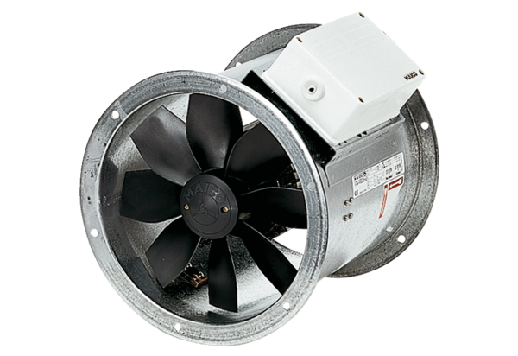Осевой трубный вентилятор DZR 35/84 BКомплект поставки: 1 штукАссортимент: C
Номер артикула: 0086.0045Изготовитель: MAICO

